古诗词达标检测卷
一、基础训练营(35分)
1．给下面的加点字选择正确的读音，打“√”。(4分)
雨雪霏霏(yǔ yù) 蓟北(jì qì) 鲈鱼(lú nú)
屐齿(jī jí) 卜算子(bo bǔ) 蕲水(qí qǐ)
百啭(zhuǎn zhuàn) 漫卷(juǎn juàn)
2．读拼音，写诗词句。(8分)
(1)bǎi zhuàn wú rén nénɡ jiě，yīn fēnɡ fēi ɡuò qiánɡ wēi。
( )
(2)tiān jiē xiǎo yǔ rùn rú sū，cǎo sè yáo kàn jìn què wú。
( )
3．解释下面句中加点的词。(5分)
(1)行道迟迟，载渴载饥。
迟迟：___________________。 载：______________________。
(2)野径云俱黑，江船火独明。
野径：____________________。 俱：_______________________。
(3)白日放歌须纵酒，青春作伴好还乡。
放歌：____________________。 青春：_____________________。
(4)应怜屐齿印苍苔，小扣柴扉久不开。
应：_______________________。 小扣：____________________。
(5)休将白发唱黄鸡。
休：_______________________。 唱黄鸡：__________________。
4．选出下列诗词句运用的修辞手法。(5分)
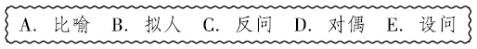
(1)欲问行人去那边？眉眼盈盈处。 ( )
(2)白日放歌须纵酒，青春作伴好还乡。 ( )
(3)天街小雨润如酥。 ( )
(4)好雨知时节，当春乃发生。 ( )
(5)莫愁前路无知己，天下谁人不识君？ ( )
5．读一读，连一连。(7分)
《闻官军收河南河北》 王安石 寂寞无行路
《早春呈水部张十八员外》 杜甫 眉眼盈盈处
《江上渔者》 韩愈 漫卷诗书喜欲狂
《泊船瓜洲》 范仲淹 绝胜烟柳满皇都
《游园不值》 黄庭坚 出没风波里
《卜算子•送鲍浩然之浙东》 叶绍翁 明月何时照我还
《清平乐》 王观 一枝红杏出墙来
6．写出下面诗词句的意思。(6分)
(1)却看妻子愁何在，漫卷诗书喜欲狂。
________________________________________________________
(2)谁道人生无再少？门前流水尚能西！休将白发唱黄鸡。
________________________________________________________
(3)春风又绿江南岸，明月何时照我还。
________________________________________________________
二、综合展示厅(8分)
7．根据语境填写诗词句。(5分)
(1)老师对我的爱就像那绵绵春雨，“_________________________，
____________________”滋润着我的心田。
(2)当我孤独一人，身在异乡，想念江南的故乡时，我不禁吟诵起：
“______________，____________________”的诗句来。
(3)爷爷七十大寿，亲朋好友前来祝贺，爷爷高兴之余，感慨自己老
了，做不了什么事了，我赶紧宽慰他：“_____________________？
________________________！”
(4)江南水乡，风光旖旎。看，水面上波光粼粼，江边的山层层叠叠，
真是“______________________，______________________。”
(5)一切新生的美好的事物是封锁不住、禁锢不了的，它必能冲破任
何束缚，蓬勃发展，正如诗句“____________________________，
______________________”所言。
8．军军有些懒散，不愿意积累古诗词。请你给他讲讲积累古诗词，
诵读经典的好处。(3分)
________________________________________________________
________________________________________________________
三、课本直通车(9分)
9．判断下面说法的正误，对的打“√”，错的打“×”。(5分)
(1)《闻官军收河南河北》是被誉为“诗圣”的唐代诗人杜甫写的。
( )
(2)《卜算子•送鲍浩然之浙东》是一首元曲，写出了作者对春天的
热爱之情。 ( )
(3)《泊船瓜洲》是一首七言绝句，表达了诗人思念家乡的情感。
( )
(4)《采薇》节选自《诗经•国风》。 ( )
(5)《江上渔者》是唐代诗人范仲淹写的。 ( )
10．把下面的诗词句补充完整。(4分)
(1)山下兰芽短浸溪，______________________。
(2)______________________，千万和春住。
(3)君看一叶舟，__________________。
(4)即从巴峡穿巫峡，______________________。
四、阅读检阅台(18分)
(一)春望
[唐]杜甫
国破山河在，城春草木深。感时花溅泪，恨别鸟惊心。
烽火连三月，家书抵万金。白头搔更短，浑欲不胜簪。
11．这是一首五言_______。这首诗的作者与李白并称为“______”。
(2分)
12．下列对诗句分析有误的一项是( )(2分)
A．“国破”就其字面来讲，一般指首都的沦陷，此处将“国破”
与“山河在”联系在一起，其含义便有了较广阔的内容。
B．“城春草木深”描绘了春色满城，也暗示了眼前的国破只是
暂时的，春到深处一切又将生机勃勃。
C．“烽火连三月，家书抵万金”，诗人因国事而忧家，更因家
事而忧国，家与国的命运在他心中已融为一体。
D．“白头搔更短，浑欲不胜簪”，不明写忧思愁绪的深重而言
白发难簪，使诗意更浓，而且把一个未老先衰、忧国忧民的
悲怆形象立于纸上。
13．“烽火连三月”中的“烽火”原指古时边防报警点燃的烟火，这
里借指( )(2分)
A．战争 B．忧伤的心情
14．写出“感时花溅泪，恨别鸟惊心”的意思。(4分)
_______________________________________________________
_______________________________________________________
15．这首诗表达了诗人怎样的思想感情？(4分)
_______________________________________________________
_______________________________________________________
(二)品诗
16．龙一鸣想要给《立春偶成》这首诗写一篇小赏析，觉得有些困难，
于是他在微信上向苹苹求助。请你帮苹苹给龙一鸣回复微信，解
答他的问题，把下面微信的空缺处补写完整。(4分)
立春偶成
[宋]张栻
律回①岁晚②冰霜少，春到人间草木知。
便觉眼前生意③满，东风吹水绿参差④。
【注】①律回：即春回大地。②岁晚：年终。③生意：生机。④
参差：这里指起伏不定。
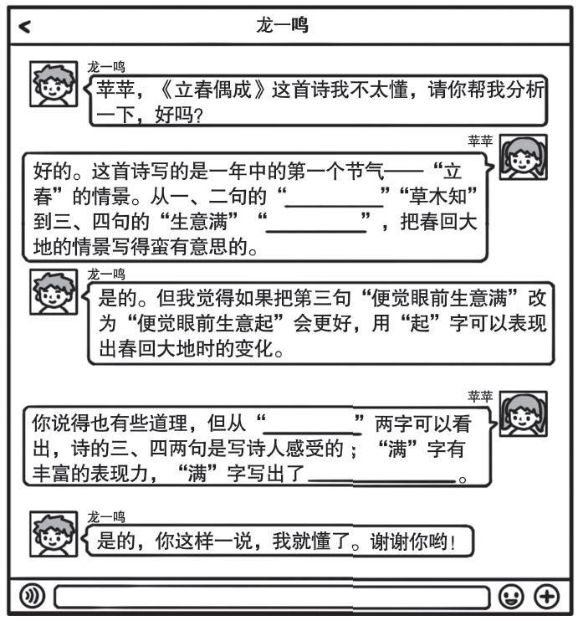
五、习作百花园(30分)
17．把苏轼的《浣溪沙》扩写成一篇文章。
提示：展开丰富的想象，想象诗人在游蕲水清泉寺时看到的美景
以及内心的感悟。
古诗词达标检测卷
一、1.yù√ jì√ lú√ jī√ bǔ√ qí√ zhuàn√ juǎn√
2．(1)百啭无人能解，因风飞过蔷薇。
(2)天街小雨润如酥，草色遥看近却无。
3．(1)迟缓的样子 又 (2)田野间的小路 都
(3)尽情歌唱 指春天
(4)大概，表示猜测 轻轻地敲
(5)不要 感慨时光的流逝
4．(1)A E (2)D (3)A (4)B (5)C
5. 《闻军官收河南河北》——杜甫——漫卷诗书喜欲狂
《早春呈水部张十八员外》——韩愈——绝胜烟柳满皇都
《江上渔者》——范仲淹——出没风波里
《泊船瓜洲》——王安石——明月何时照我还
《游园不值》——叶绍翁——一枝红杏出墙来
《卜算子·送鲍浩然之逝东》——王观——眉眼盈盈处
《清平乐》——黄庭坚——寂寞无行路
6．(1)回头看妻子和儿女，忧愁不知哪里去了，我胡乱地把诗书一卷，高兴得将要发狂。
(2)谁说人不能再回到少年时代？门前的流水还能向西流呢！不要在年老的时候，感慨时光的流逝。
(3)春风又一次吹绿了长江南岸，明月呀，你什么时候才能照着我回到我的家乡啊。
二、7.(1)随风潜入夜 润物细无声
(2)春风又绿江南岸 明月何时照我还
(3)谁道人生无再少 门前流水尚能西
(4)水是眼波横 山是眉峰聚
(5)春色满园关不住 一枝红杏出墙来
8．示例：中华文化博大精深，古诗词是中华文化的典型代表。多读古诗词，不仅可以增进对中华文化的认识和理解，还能够陶冶情操。更重要的是“腹有诗书气自华”，多读古诗词可以无形中影响一个人的谈吐和气质，令你在学习与生活中获益匪浅。
三、9.(1)√ (2)× (3)√ (4)× (5)×
10．(1)松间沙路净无泥 (2)若到江南赶上春
(3)出没风波里 (4)便下襄阳向洛阳
四、(一)11.律诗 李杜
12．B
13．A 14．感伤时事，看见花开就想落泪，怅恨别离，听到鸟鸣反而惊心。
15．这首诗表达了诗人感时忧国、思家念亲的感情。
(二)16.冰霜少 绿参差 便觉 春意盎然的景象
五、17.思路点拨：理解整首词的意思后，展开丰富的想象，把自己当作词人苏轼，想象他在什么时候、什么季节来游蕲水清泉寺，心情怎样，在游览时看到了哪些美丽的景色，发现了什么因而触发了写这首词的灵感……把苏轼创作这首词的过程想象出来。 例文略。

